1. Que metodología utilizaron?
   1. **Cascada**: esta demología utiliza un diseño ágil en el cual podemos regresar a la fase anterior con suma facilidad
   2. 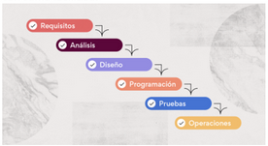
      1. Lista de requerimientos
         1. Mi cliente necesita la cantidad de producto{ botella} que hay en bodega
         2. Mi cliente necesita saber cuántos de sus clientes llegan semanalmente
         3. Ganancias mensuales de las ventas
         4. Facturación a la hora de vender el producto.
         5. Que se guarde en PDF dicha factura.
         6. Y eso y lo otro….
      2. Análisis
         1. En que lenguaje: mi cliente requiere que se desarrolle en el lenguaje C++.
         2. Precio: Tendrá un total de Q27,000.00.
         3. Tiempo: Llevara un total de 45 días hábiles, trabajando 8 horas diarias de lunes a viernes.
         4. El cliente lo solicita en PYTHON pero lo hare en PSEINT.
      3. Diseño
         1. Formulario para solicitar el NIT y datos del cliente del dueño de la aceitera.
         2. Reportar de ventas mensuales.
         3. Diseño de la factura.
2. ¿Qué diseño utilizaron?

